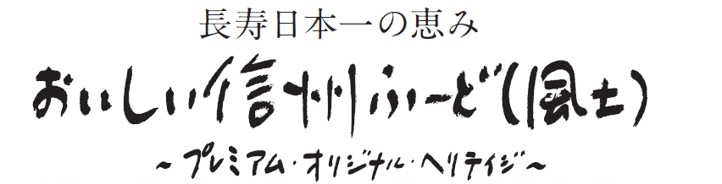
長野県知事 あて
ＳＨＯＰ 登録申込書
（様式第１号）第５関係
（農政部農産物マーケティング室扱い）
以下のとおり登録を申し込みます。
１．登録店舗情報（代表者氏名以外の情報をホームページに掲載します）
ﾌﾘｶﾞﾅ |  |  | ﾌﾘｶﾞﾅ
店舗名称 |  |  | 代表者氏名
所在地 |  | 〒
電話番号 |  |  | ＦＡＸ
ＵＲＬ |  |  | E-Mail
営業時間 |  |  | 定休日
店舗形態  （該当項目に○を） |  | 飲 食 店：①一般食堂 ②日本料理 ③西洋料理 ④中華料理 ⑤焼肉店  ⑥レストラン ⑦そば・うどん ⑧すし ⑨居酒屋 ⑩その他  宿泊施設：①旅館 ②ホテル ③民宿・ペンション ④その他  販 売 店：①スーパーマーケット・量販店 ②農産物直売所 ③酒販店 ④その他
２．「おいしい信州ふーど(風土)」の取扱情報（複数回答可）
プレミアム |  | □原産地呼称管理制度認定品〔 日本酒・ワイン・焼酎・シードル・米 〕  ※信州プレミアム牛肉については、別途「信州プレミアム牛肉取扱店登録申込書」をご提出願います。
オリジナル |  | □信州サーモン □信州黄金シャモ □味噌 □寒天 □そば  □野菜〔品目： 〕  □果物〔品目： 〕
ヘリテイジ |  | □伝統的な郷土料理〔品目： 〕  □信州の伝統野菜〔品目： 〕
３．「おいしい信州ふーど(風土)」のおすすめメニュー（飲食店・宿泊施設のみ記載）
メニュー・コースの名称 |  |  |  | 価格(円) |  | 提供可能時期
①
②
③
④
４．お店からのメッセージ・ＰＲポイント

